 | COÂNG TY COÅ PHAÀN THÖÔNG MAÏI XNK THUÛ ÑÖÙC  Ñòa chæ : 231 Võ Văn Ngân , P. Linh Chiểu , Q. Thủ Đức,Tp. Hoà Chí Minh  ÑT : 08.38966819 – Fax : 08.38963210  Email : timexcothuduc@hcm.vnn.vn – Website : www.timexcothuduc.com.vn | 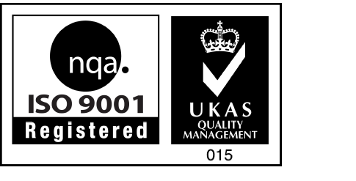

Soá : 11 /CBTT | Tp. Hoà Chí Minh, ngaøy 20 thaùng 04 naêm 2016

V/V : Giải trình chênh lệch LNST
Quý I/2016 so với năm trước( +,-)10%

Kính gửi: - ỦY BAN CHỨNG KHOÁN NHÀ NƯỚC
- SỞ GIAO DỊCH CHỨNG KHÓAN HÀ NỘI

Công ty Cổ Phần Thương Mại Xuất Nhập Khẩu Thủ Đức ( TMC) báo cáo kết quả kinh doanh
thực hiện quý I năm 2016 chênh lệch hơn (+-)10% so với quý I năm 2015 của Báo cáo tài chính
Công ty mẹ như sau :

Đvt : tỷ đồng
STT | Chỉ tiêu | Quý I/2016 | Quý I/ 2015 | Tỉ lệ %
1 | Doanh thu thuần bán hàng và dịch vụ | 406.22 | 234.19 | 173.45
2 | Lợi nhuận sau thuế TNDN | 4.17 | 5.47 | 76.23

Doanh thu quyù I/2016 tăng 73.45 % so với quý I/2015; Tổng lợi nhuận sau thuế quý I/2016 giảm 23.77 % so với quý IV 2014 do yếu tố :

Thực hiện theo nghị quyết Hội đồng quản trị 32/NQ – HĐQT ngày 05/11/2014 kinh doanh theo hình thức thương nhân phân phối xăng dầu và giải thể Công ty TNHH MTV Xăng Dầu TMC, chuyển giao hoạt động sản suất kinh doanh về Công ty CP Thương mại xuất nhập khẩu Thủ Đức quản lý trong quý III/2015. Do đó sản lượng , doanh thu xăng dầu ,lao động tăng so với cùng kỳ, chi phí đầu tư hoạt động tăng lên ảnh hưởng đến lợi nhuận sau thuế .

Công ty Cổ Phần Thương Mại Xuất Nhập Khẩu Thủ Đức ( TMC) xin giải trình với Ủy ban
và Sở giao dịch chứng khoán Hà Nội như trên.

Trân trọng kính chào.

NGƯỜI THỰC HIỆN CBTT

VIÊN THIÊN KHANH

